Demonstrarea prin respingere folosind rezoluţia presupune transformarea în forme normale clauzale(conjunctive) a ipotezelor şi a negaţiei concluziei.

Exemplu de modelare a rationamentului: Iarna la Londra

H1: Daca este furtuna de iarna, atunci ploua si bate vântul.
H2: Daca ploua si nu ai umbrela atunci te vei uda.
H3: Daca ploua, ai umbrela, dar vantul bate atunci te vei uda.
H4: Iarna este frig.
H5: Daca iti este frig si esti ud, atunci te simti neplacut.
C: Este neplacut sa te afli afara in timpul unei furtuni de iarna?

Se folosesc urmatoarele notatii pentru variabilele propozitionale:
ws: furtuna de iarna r : ploua w: vânt u : umbrela
t : ud wi: iarna c : frig up : neplacut
H1 :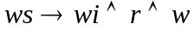
FNC(H1):
H2 : 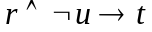 FNC(H2): 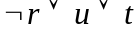: C4
H3 : 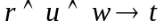 FNC(H3): 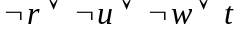: C5
H4 : 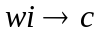 FNC(H4): 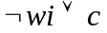: C6
H5 : 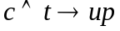 FNC(H5): 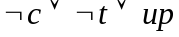: C7
C : 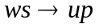 FNC(C): 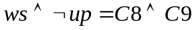
Se aplica rezolutia asupra multimii de clauze S={C1,C2,C3,C4,C5,C6,C7,C8,C9}
C10=Res(C8,C1)= wi C11=Res(C8,C2)= r
C12=Res(C8,C3)= w C13=Res(C10,C6)= c
C14=Res(C11,C4)= 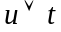 C15=Res(C11,C5)= 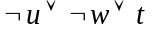
C16=Res(C14,C15)= 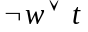 C17=Res(C12,C16)= t
C18=Res(C17,C7)= 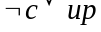 C19=Res(C18,C13)= up
C20=Res(C19,C9)= □
Clauza vida s-a derivate din multimes S, deci S este inconsistent si are loc deductia:

H1,H2,H3,H4,H5 |- C .

Exemplu:
Un client îi descrie dezvoltatorului cum doreste să funcționeze noua aplicație:
- Dacă este îndeplinită condiția A, atunci este îndeplinită și B.
- Dacă au loc condițiile B și C, atunci are loc și D.
- Dacă are loc D, atunci nu mai e îndeplinită condiția A.
- Dacă are loc condiția C, atunci are loc și A.
- Dacă are loc condiția A, atunci au loc și condițiile D sau C.
- Doar dacă nici B nici A nu sunt îndeplinite, atunci are loc condiția C.
- Dacă nu are loc condiția C, atunci nici condiția B nu are loc.
Au sens cerințele clientului?
Transformăm afirmatiile 1-7 din limbaj natural in limbaj propozitional, A,B,C,D sunt variabile propozitionale:
- 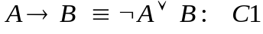
- 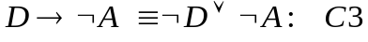
- 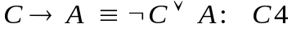
- 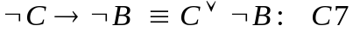
Aplicam rezolutia asupra multimii de clauze:S={C1,C2,C3,C4,C5,C6,C7}
C8 = Res(C1,C7) = 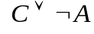 C9 = Res(C7,C6) = 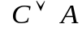
C10 = Res(C8,C9) = 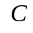 C11 = Res(C4,C10) = 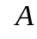
C12 = Res(C11,C1) = 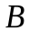 C13 = Res(C11,C3) = 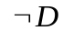
C14 = Res(C13,C2) = 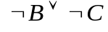 C15 = Res(C14,C12) = 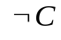
C16 = Res(C10,C15) =□
S-a derivat clauza vida, deci S este inconsistenta, exista contradictii intre cerintele clientului.

